

Санкт-Петербургский национальный исследовательский университет информационных технологий, механики и оптики

**Практическая работа №2**

«Алгоритмы решения обыкновенных дифференциальных уравнений ОДУ»

Выполнила: Винникова Е.М.

Группа: К3222

Проверил: Иванов С.Е.

Санкт-Петербург

2021 г.

**Цель работы:** Изучить алгоритмы решения обыкновенных дифференциальных уравнений ОДУ.

**Ход работы:**

Создана класс dif, который содержит методы для решения обыкновенных дифференциальных уравнений ОДУ.

1. Метод Рунге-Кутта.

Метод принимает на вход: начальное значение х, начальное значение у, шаг уравнения и количество значений, которое необходимо вычислить. Метод Рунге - Кутта требует на каждом шаге четырёхкратного вычисления правой части уравнения f (x, y).

Точность данного алгоритма очень высока, так как число полностью совпадает с искомым.

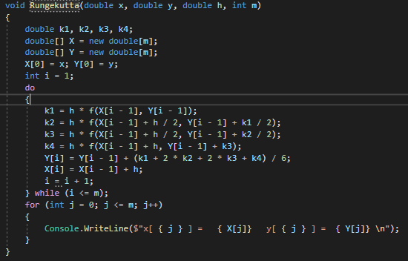

Рисунок 1 – Метод Рунге-Кутта

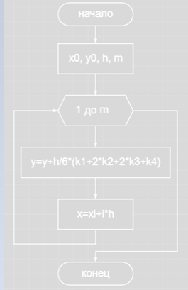

Рисунок 2 - Блок-схема алгоритма Рунге-Кутта

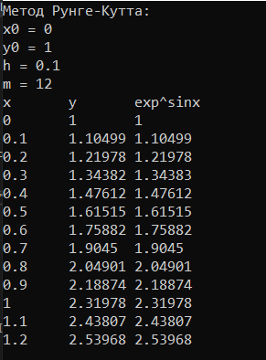

Рисунок 3 – Вывод Рунге-Кутта

2. Метод прогноза и коррекции.

По методу прогноза на каждом шаге вводятся два этапа, использующие многошаговые методы: предиктор и корректор

Здесь необходимы значения формулы в четырех предыдущих узлах: три находятся по методу Рунге-Кутты, и одно задается начальным условием.

Точность данного алгоритма очень высока, несовпадение с искомым только в пятом знаке.

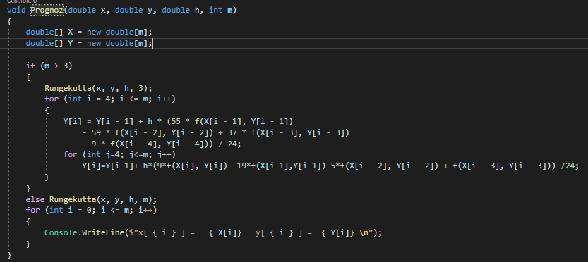

Рисунок 4 – Метод прогноза и коррекции

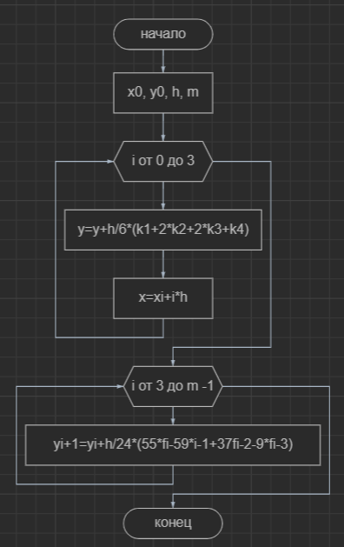

Рисунок 5 - Блок-схема алгоритма прогноза и коррекции

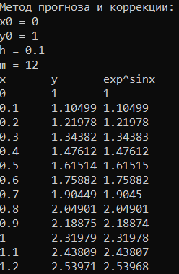

Рисунок 6 – Результат метода прогноза и коррекции

3. Метод Адамса.

Также как и для метода прогноза нужны значения в четырех последовательных узлах их можно выполнить по методу Рунге-Кутта.

Точность данного алгоритма низкая, число не совпало с искомым уже в первом знаке.

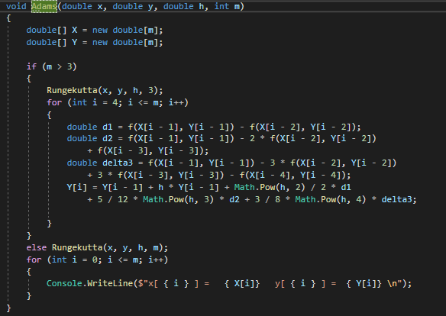

Рисунок 7 – Метод Адамса

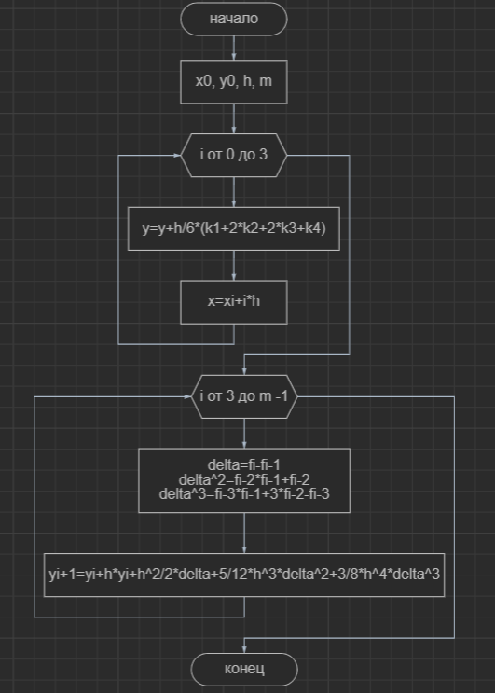

Рисунок 8 – Блок-схема алгоритма Адамса

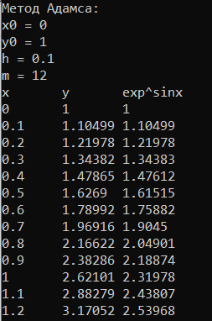

Рисунок 7 – Результат метода Адамса

4. Метод последовательных приближений. При методе последовательных приближений в качестве начального приближения y0,

можно выбирать любую функцию, достаточно близкую к точному решению y. Точность данного алгоритма высокая, число не совпадает с искомым со второго знака.

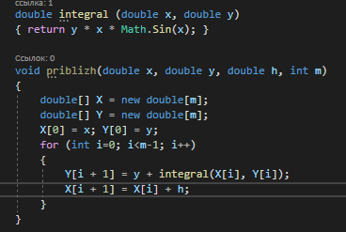

Рисунок 9 - Метод последовательных приближений

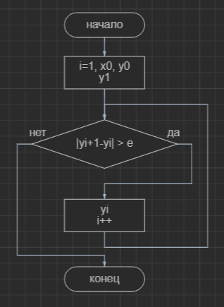

Рисунок 9 - Блок-схема алгоритма последовательных приближений

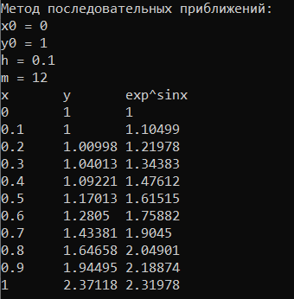

Рисунок 10 – Результат последовательных приближений

**Вывод:** изучены алгоритмы для решения обыкновенных дифференциальных уравнений ОДУ.

Изучены алгоритм Рунге-Кутта, алгоритм прогноза и коррекции, основанных на работе алгоритма Рунге-Кутта и алгоритма Адамса, изучен алгоритм последовательных приближений.

В ходе работы была создана программа, реализующая работу данных алгоритмов.